Saint-Gobain Abrasives A/S der er førende producent af skære- og slibematerialer, har med sin *NORTON* portefølje en knowhow som kan dateres helt tilbage til 1885.

november 2020

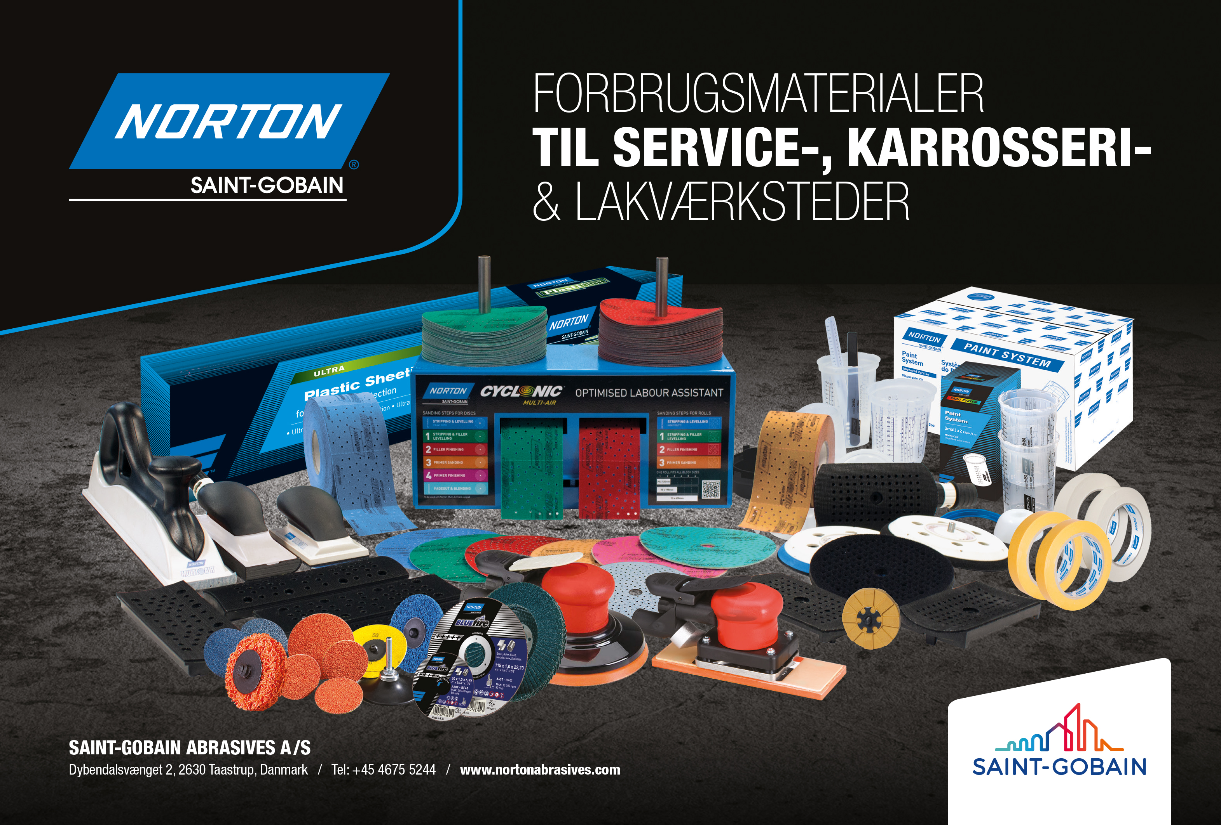

**Saint-Gobain Abrasives A/S**

Dybendalsvænget 2 • 2630 Taastrup • Danmark

Tel: +45 4675 5244 • E-mail: sga.dk@saint-gobain.com

Som en af de førende producenter på området for vedligeholdelse, reparation og klargøring af biler, leverer *NORTON* skære-, slibe- og klargøringsprodukter til professionelle plade og lakværksteder og klargøringscentre.

Kombinationen af produkter i høj kvalitet, lang erfaring og viden om professionelle slibesystemer – fra fjernelse af lak til overfladebehandling og polering - gør *NORTON* i stand til at opfylde alle krav inden for området.

NORTON er kendt for sit høje niveau inden for produktudvikling. Intensiv forskning og udvikling forbedrer løbende produktporteføljen, og finder nye løsninger på, hvordan produktivitet og effektivitet kan øges, samtidig med at sikkerheden og miljøhensyn er i fokus.

I 2019 var Saint-Gobain Abrasives A/S den stolte medstifter af - og nu aktivt medlem i SEAM - et initiativ, som samler styrkerne med andre slibeproducenter for at implementere fælles mål og støtte bæredygtig vækst i produktion og distribution.

**Saint-Gobain Abrasives A/S**

Dybendalsvænget 2 • 2630 Taastrup • Danmark

Tel: +45 4675 5244 • E-mail: sga.dk@saint-gobain.com